Традиции нашего детского сада.

Стало хорошей традицией каждую весну в нашем детском саду проводить легкоатлетический кросс, посвященный Дню победы в Великой Отечественной войне. Это помогает приобщать детей к патриотическим мероприятиям, формировать здоровый образ жизни, воспитывать маленьких граждан нашей страны .

Организовывает мероприятие инструктор по спорту нашего поселения Горбачев Д.В. Судейская коллегия формируется из педагогов, после каждого забега оформляется протокол.

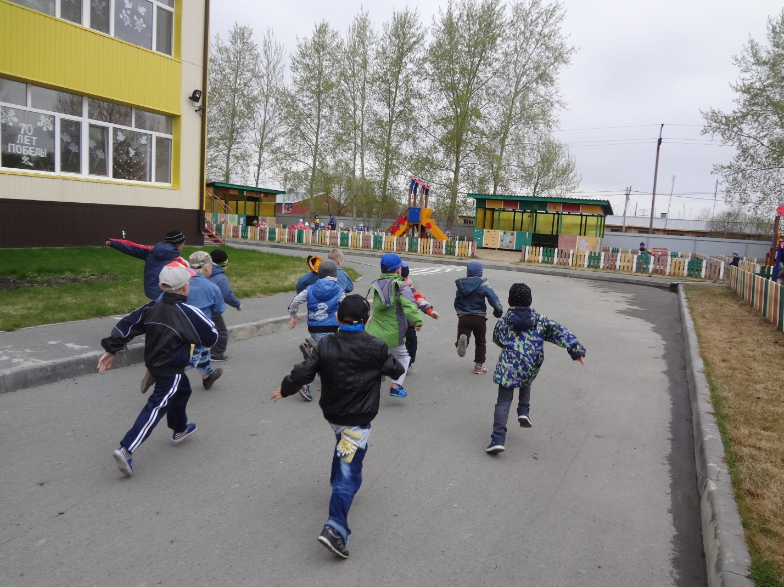

Спортивное мероприятие прошло весело, задорно, участвовали все возрастные группы. Награждение грамотами прошло торжественно. Также все участники награждены сладким призом-шоколадкой. Дети получили массу положительных эмоций, заряд бодрости и оптимизма.

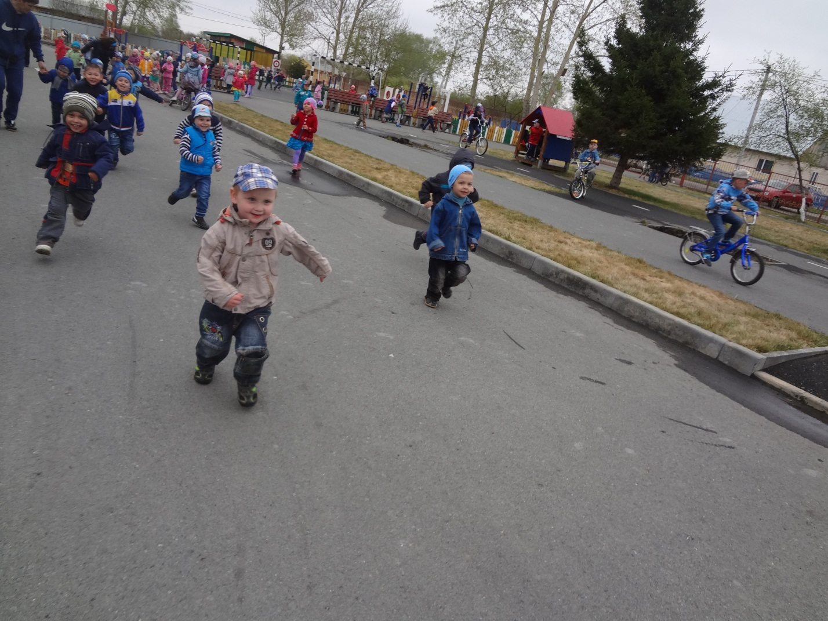

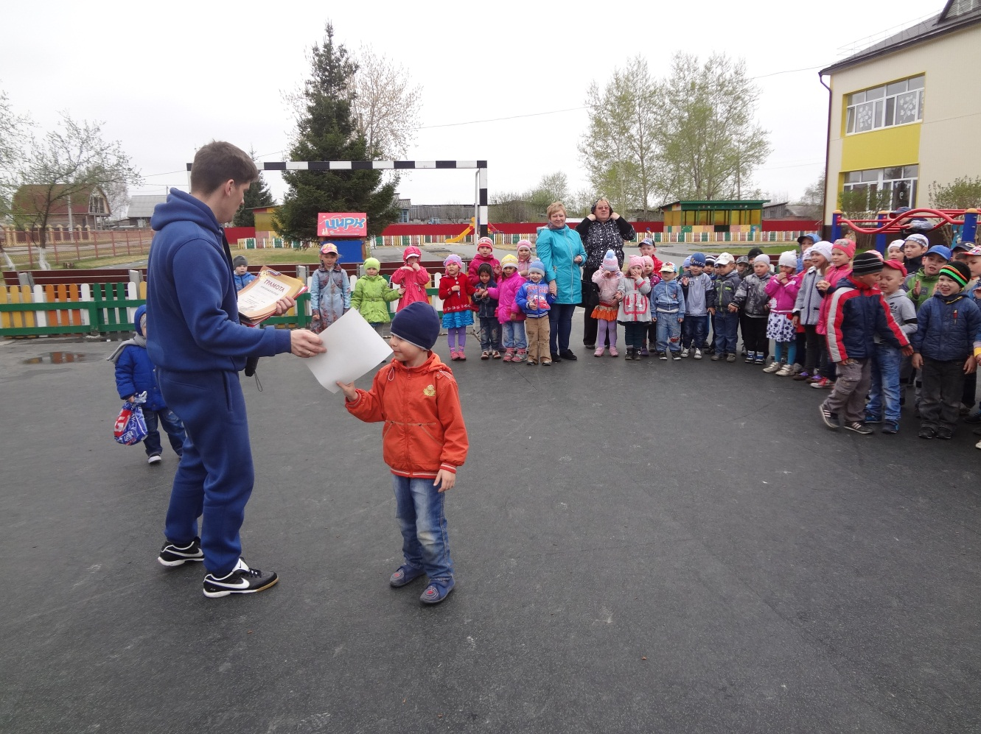

Старший воспитатель ГорбачеваЛ.И.